新 书 推 荐
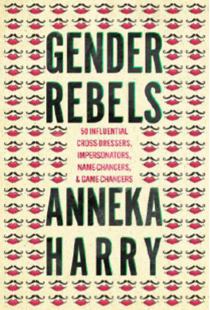
中文书名：《性别反叛》
英文书名：GENDER REBELS
作 者：Anneka Harry
出 版 社：Little A
代理公司：United Agents/ANA/Vicky Wen
页 数：286页
出版时间：2020年6月
代理地区：中国大陆、台湾
审读资料：电子稿
类 型：大众社科

内容简介：

《性别反叛》是一部记录了一系列暖心、心碎又充满了嬉笑故事的传记作品，讲述了50位装扮成男性来获得成就和胜利的女性历史创造者。从圣女贞德到JK·罗琳，我们看到了那些客服偏见、战胜困难以及装扮成男人模样在这样一个“男性”世界中前进的坏女人。在这部充满精巧插图、每一位真正的女权主义者都必备的作品中，我们了解到这些异装者、模仿者、改名者和游戏规则改变者的故事。

纵观历史，女性不得不做出各种妥协，才能与同行的男性（如果有的话）一起被认真对待。成功的“女性英雄们”并不总是适合编造故事或大声疾呼。男权社会的性别冲击让女性每天都疲惫不堪。《性别反叛》是对那些勇敢回击的女性的一场赞颂。那些挺身而出的女性们认为这一切都受够了，于是自己动手解决问题。他们的故事跨越了2500多年，提醒我们这场斗争仍然如噩梦般真实。他们的故事既鼓舞我们又使我们绝望，他们将以热情为回报，以愤怒为刺激。这些女性不管是在过去还是现在都是形形色色各不相同的人，但却同样的勇敢大胆。她们这样充满精神力量的女性曾震撼了世界并且至今仍震撼着我们。

作者简介：

安妮卡·哈里（Anneka Harry）是一位作家、喜剧演员兼制作人。她作为作家/演员的作品包括在英国广播公司（BBC）、英国第四频道（channel 4）、英国独立电视台（ITV）、英国广播公司广播4台（Radio 4）以及包括Stylist和Grazia等网络平台上的电视剧和剧集作品。安妮卡来自英国中部地区，并且是一位坚定的女权主义者、同性恋群体权利倡导者、杜松子酒爱好者以及热衷热狗的妈妈。

谢谢您的阅读！
请将回馈信息发送至：文清（Vicky Wen）
安德鲁﹒纳伯格联合国际有限公司北京代表处
北京市海淀区中关村大街甲59号中国人民大学文化大厦1705室, 邮编：100872
电话：010-82449185
传真：010-82504200
Email: Vicky@nurnberg.com.cn
网址：www.nurnberg.com.cn
微博：http://weibo.com/nurnberg
豆瓣小站：http://site.douban.com/110577/
微信订阅号：ANABJ2002

